河北农业大学理学院
数学实验报告
实验名称：数学模型
实验项目：非线性规划
专业班级：xxxxx | 姓名：XXXXX | 学号：XXXX
指导教师：冀德刚 | 成绩： | 实验日期：XXXXX
一、实验目的
掌握用Lingo软件求解非线性规划，并对结果作初步分析; 通过实例练习用数学规划求解实际问题.
二、实验内容及要求
- 求解二次规划
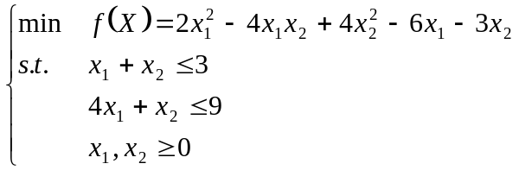
- 汽车厂生产计划
一汽车厂生产小、中、大三种类型的汽车, 已知各类型每辆车对钢材、劳动时间的需求, 利润以及每月工厂钢材、劳动时间的现有量如下表所示. 试制订月生产计划, 使工厂的利润最大.
 | 小型 | 中型 | 大型 | 现有量
钢材/t | 1.5 | 3 | 5 | 600
劳动时间/h | 280 | 20 | 400 | 60000
利润/万元 | 2 | 3 | 4
进一步讨论: 由于各种条件限制, 如果生产某一类型汽车, 则至少要生产80辆, 那么最优的生产计划应作如何改变?
- 供应与选址
某公司有6个建筑工地要开工，每个工地的位置(用平面坐标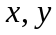表示, 距离单位: 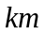)及水泥日用量由下表给出. 目前有两个临时料场位于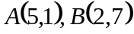, 日储量各有20吨. 假设从料场到工地之间有直线道路相连, 试制订每天的供应计划, 即从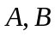两料场分别向各工地运送多少吨水泥, 使总的吨公里数最小?
为了进一步减少吨公里数, 打算舍弃两个临时料场, 改建两个新的, 日储量仍各为20吨, 问应建在何处? 节省的吨公里数有多大?
表1 工地的位置()及水泥日用量
工地 | 1 | 2 | 3 | 4 | 5 | 6
 | 1.25 | 8.75 | 0.5 | 5.75 | 3 | 7.25
 | 1.25 | 0.75 | 4.75 | 5 | 6.5 | 7.75
 | 3 | 5 | 4 | 7 | 6 | 11

三、实验结果(要求学生填写)
程序：

写出运行结果：

MODEL:
sets:
chand/1..2/:a,b;
fact/1..6/:x,y,d;
link(chand,fact):vol,lucheng;

ENDSETS
DATA:
a=5 2;b=1 7;
d=3 5 4 7 6 11;
x=1.25 ,8.75, 0.5 ,5.75 ,3 7.25;
y=1.25, 0.75, 4.75, 5 ,6.5 ,7.75;
enddata

min=@sum(link :vol*lucheng);
@for(link(i,j):
lucheng(i,j)=((a(i)-x(j))^2+(b(i)-y(j))^2)^(0.5));
@for(chand(i):@sum(fact(j):vol(i,j))<=20);
@for(fact(j):@sum(chand(i) : vol(i,j))>=d(j));
END
(2)
MODEL:
sets:
chand/1..2/:a,b;
fact/1..6/:x,y,d;
link(chand,fact):vol,lucheng;
ENDSETS
DATA:
d=3,5,4,7,6,11;
x=1.25,8.75,0.5,5.75,3,7.25;
y=1.25,0.75,4.75,5,6.5,7.75;
enddata
min=@sum(link :vol*lucheng);
@for(link(i,j):
lucheng(i,j)=((a(i)-x(j))^2+(b(i)-y(j))^2)^(0.5));
@for(chand(i):@sum(fact(j):vol(i,j))<=20);
@for(fact(j):@sum(chand(i) : vol(i,j))>=d(j));
END

